Муниципальная бюджетная организация дополнительного образования детей «Старокулаткинская детская школа искусств»

ДОПОЛНИТЕЛЬНАЯ ПРЕДПРОФЕССИОНАЛЬНАЯОБЩЕОБРАЗОВАТЕЛЬНАЯ ПРОГРАММА В ОБЛАСТИ
МУЗЫКАЛЬНОГО ИСКУССТВА «ФОРТЕПИАНО»

В.00. ВАРИАТИВНАЯ ЧАСТЬ

Программапо учебному предмету

В.00.УП.02 «Ансамбль»

1-3 классы

Старая Кулатка 2016 г.
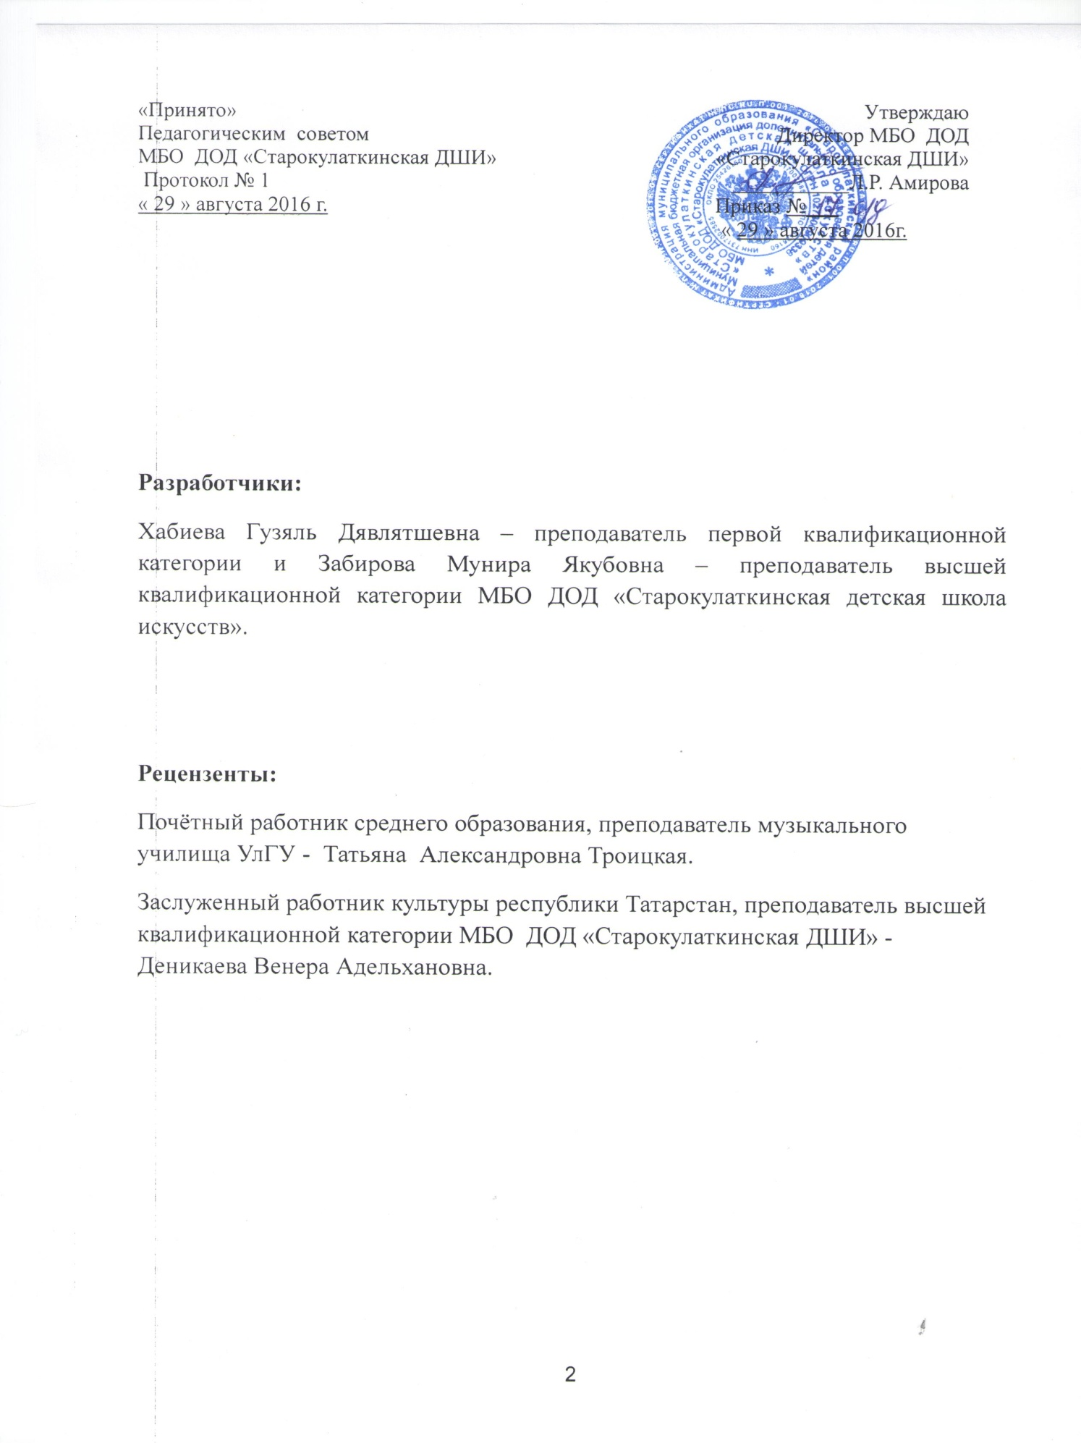
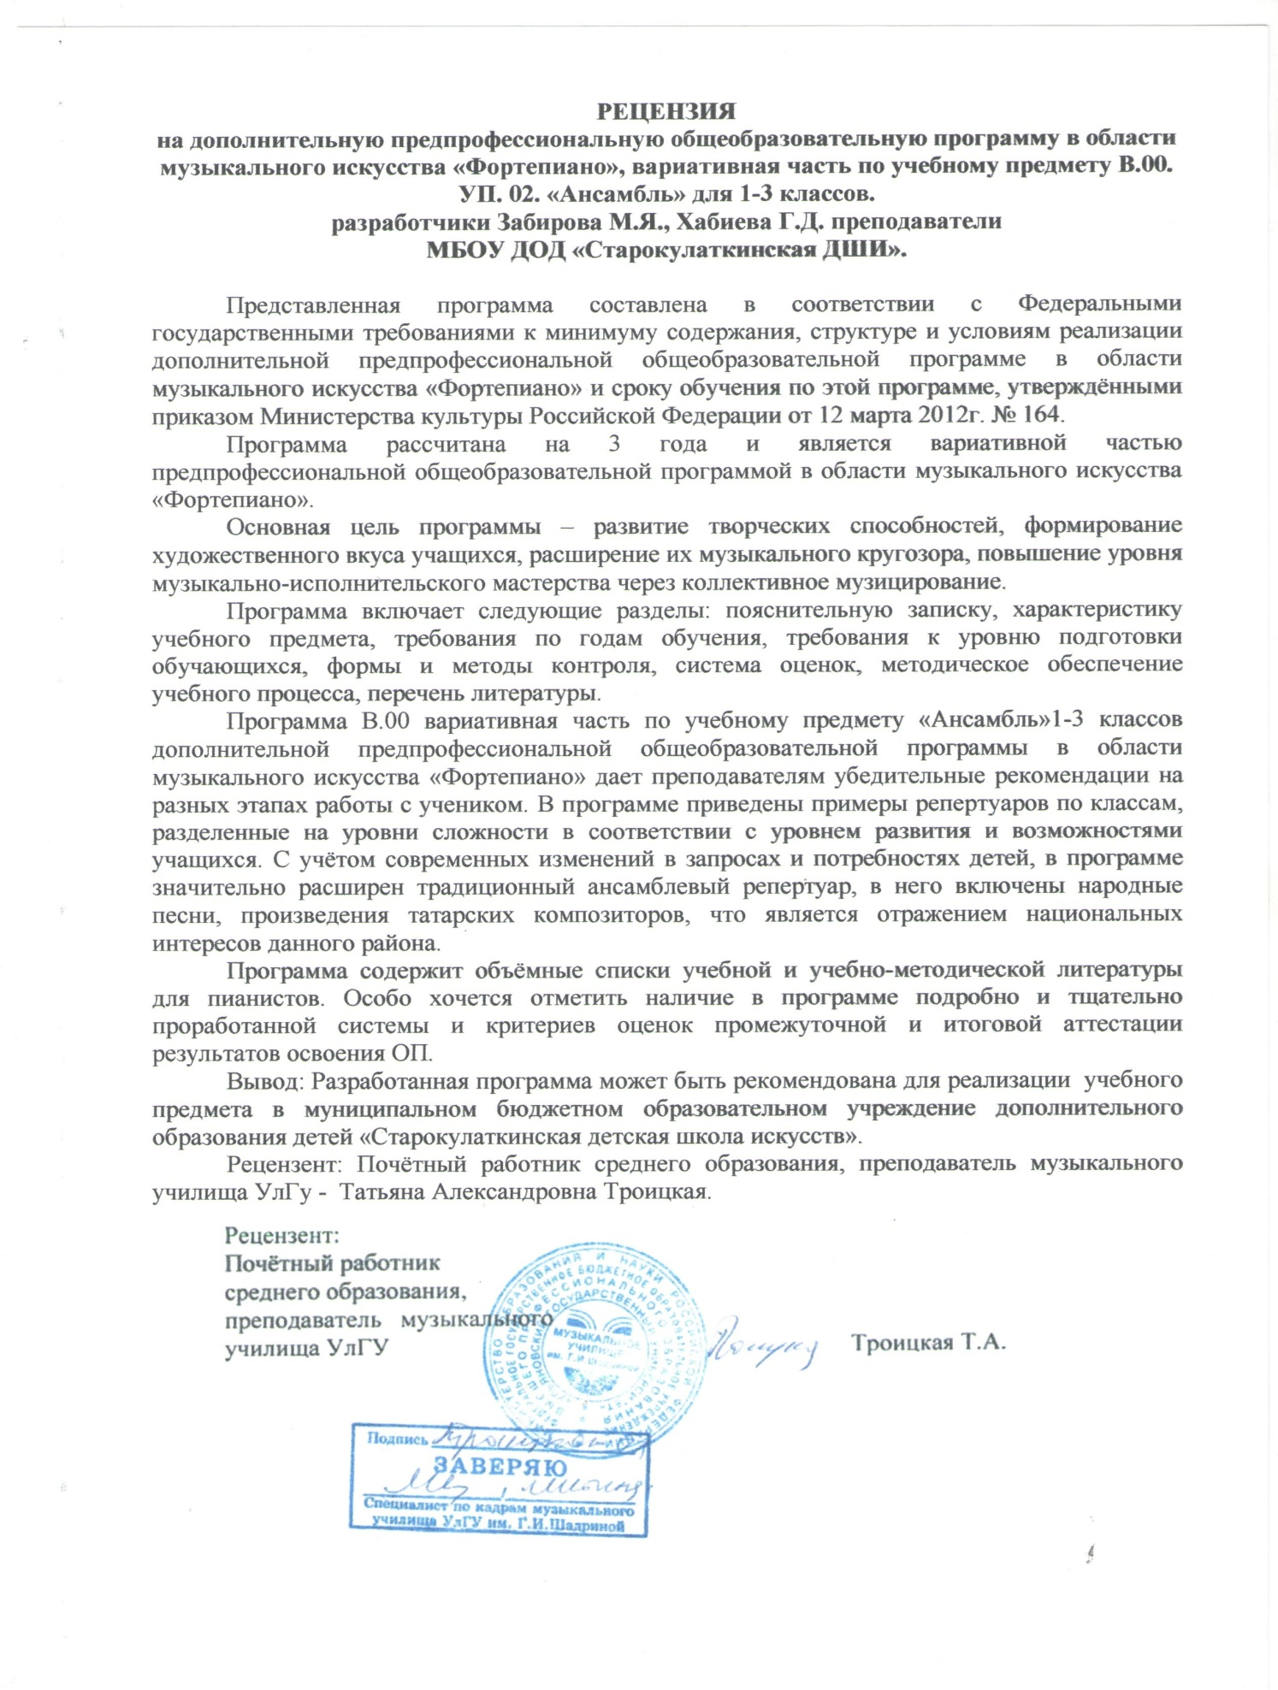
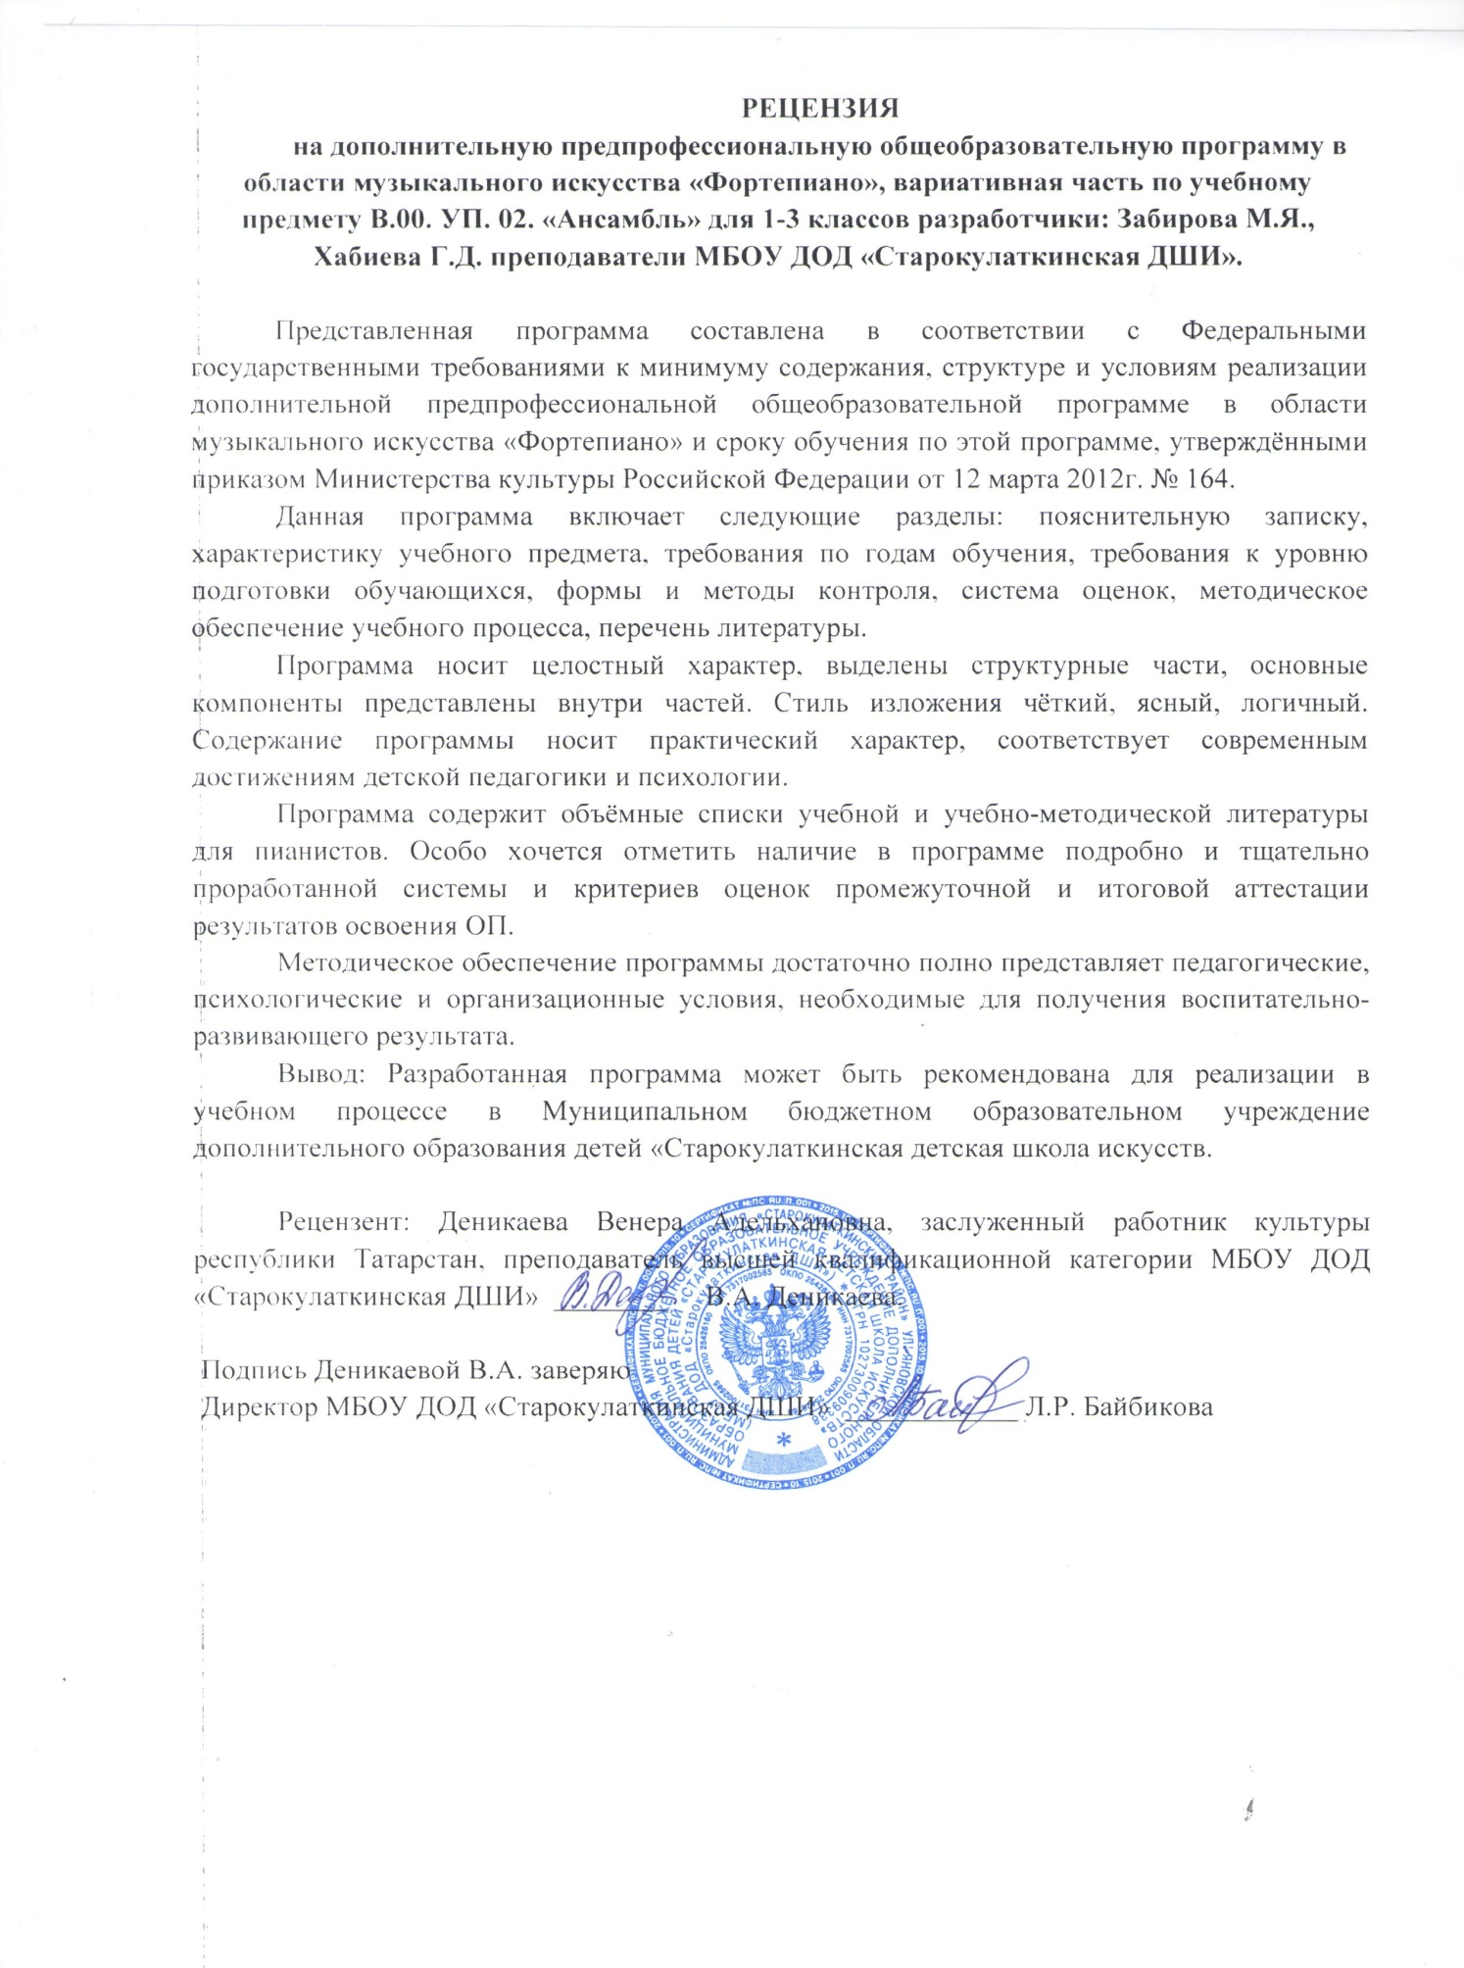
Структура программы учебного предмета

I. Пояснительная записка
- Характеристика учебного предмета, его место и роль в образовательном процессе;
- Срок реализации учебного предмета;
- Объем учебного времени, предусмотренный учебным планом образовательного
учреждения на реализацию учебного предмета;
- Форма проведения учебных аудиторных занятий;
- Цели и задачи учебного предмета;
- Обоснование структуры программы учебного предмета;
- Методы обучения;
- Описание материально-технических условий реализации учебного предмета;

II. Содержание учебного предмета

- Сведения о затратах учебного времени;
- Годовые требования по классам;

III. Требования к уровню подготовки обучающихся

IV. Формы и методы контроля, система оценок
- Аттестация: цели, виды, форма, содержание;
- Критерии оценки;

V. Методическое обеспечение учебного процесса

- Методические рекомендации педагогическим работникам;
- Рекомендации по организации самостоятельной работы обучающихся;

VI. Списки рекомендуемой нотной и методической литературы

- Список рекомендуемой нотной литературы;
- Список рекомендуемой методической литературы

I. ПОЯСНИТЕЛЬНАЯ ЗАПИСКА
- Характеристика учебного предмета, его место и роль в образовательном процессе
Программа учебного предмета «Ансамбль» разработана на основе и с учетом федеральных государственных требований к дополнительной предпрофессиональной общеобразовательной программе в области музыкального искусства «Фортепиано».
Перемены, происходящие в общественной жизни нашей страны, в значительной степени затронули систему образования и культуры. Такие современные тенденции образования как деидеологизация, демократизация и вариантность позволяют устранить многие накопившиеся за десятилетия противоречия, которые приводили к торможению его развития, в том числе и в системе детских музыкальных, художественных школ и школ искусств.
Главными из таких противоречий являются повсеместная малоэффективная направленность музыкального обучения на концертное исполнительство и отсутствие в изучаемых музыкальных дисциплинах межпредметных связей, дающих целостное представление о музыкальном искусстве, что необходимо как для профессионального музыкального становления, так и для развития навыков любительского музицирования.
Другой причиной, ведущей особенно в последнее время к снижению уровня обучения в музыкальной школе, является перегруженность детей в общеобразовательной школе, что не позволяет выправить положение за счет увеличения времени для домашних занятий музыкой. Единственный реальный путь повышения качества музыкального образования — это его интенсификация за счет внедрения новых методов, переосмысления его целей и содержания.
Ключевой задачей здесь является приближение обучения игре на музыкальном инструменте к запросам учащихся и их родителей. Необходимо так построить учебный процесс по этому предмету, чтобы овладение им нашло свое практическое применение в жизни учащегося, как во время обучения, так и после окончания школы.
Приобщение ученика к различным видам музыкального творчества не только интенсифицирует обучающий процесс, но становится хорошим стимулом для музыкальных занятий. Испытываемые учеником вдохновение, радость открытия, самовыражения, чувства удовлетворения от преодоления трудностей и достигнутого результата способствуют его самостоятельному обращению к музыкальной деятельности, формируют устойчивый интерес к ней.
Другим сильным стимулом к музыкальным занятиям может послужить осознание учеником ценности своей музыкально-творческой деятельности для окружающих. Когда он видит, что его музицирование может доставить удовольствие родным, друзьям, что благодаря своим музыкальным талантам он становится интереснее и значительнее в их глазах, у него растет чувство самоуважения и желание самоутвердиться как личность в творческой музыкальной деятельности.
Представленная программа предполагает знакомство с предметом и освоение навыков игры в фортепианном ансамбле с 1 по 3 класс.
Фортепианный ансамбль использует и развивает базовые навыки, полученные на занятиях в классе по специальности.
За время обучения ансамблю должен сформироваться комплекс умений и навыков, необходимых для совместного музицирования.
Знакомство учеников с ансамблевым репертуаром происходит на базе следующего репертуара: дуэты, различные переложения для 4-ручного и 2- рояльного исполнения, произведения различных форм, стилей и жанров отечественных и зарубежных композиторов.
Также как и по предмету «Специальность и чтение с листа», программа по фортепианному ансамблю опирается на академический репертуар, знакомит учащихся с разными музыкальными стилями: русские, татарские народные песни, классикой, романтизмом, русской музыкой 19 и 20 века, современных композиторов.
Работа в классе ансамбля направлена на выработку у партнеров единого творческого решения, умения уступать и прислушиваться друг к другу, совместными усилиями создавать трактовки музыкальных произведений на высоком художественном уровне.
1. Характеристика учебного предмета, его место и роль в образовательном процессе
- Срок реализации учебного предмета
Срок реализации данной программы составляет три года (с 1 по 3класс).
- Объем учебного времени, предусмотренный учебным планом образовательного учреждения на реализацию предмета «Ансамбль»:

Таблица 1
Срок обучения/количество часов | 1-3 классы
Срок обучения/количество часов | Количество часов (общее на 3 года)
Максимальная нагрузка | 251 часов
Количество часов на аудиторную нагрузку | 98 часа
Количество часов на внеаудиторную (самостоятельную) работу | 147 часов
Недельная аудиторная нагрузка | 1 час
Самостоятельная работа  (часов в неделю) | 1,5 часа

- Форма проведения учебных аудиторных занятий: мелкогрупповая (два ученика), рекомендуемая продолжительность урока 30-40 минут.
Реализация данного учебного предмета может проходить в форме совместного исполнения музыкальных произведений обучающегося с преподавателем.

- Цели и задачи учебного предмета
Цель:
- развитие музыкально-творческих способностей учащегося на основе приобретенных им знаний, умений и навыков ансамблевого исполнительства.
Задачи:
- решение коммуникативных задач (совместное творчество обучающихся разного возраста, влияющее на их творческое развитие, умение общаться в процессе совместного музицирования, оценивать игру друг друга);
- стимулирование развития эмоциональности, памяти, мышления, воображения и творческой активности при игре в ансамбле;
- формирование у обучающихся комплекса исполнительских навыков, необходимых для ансамблевого музицирования;
- развитие чувства ансамбля (чувства партнерства при игре в ансамбле), артистизма и музыкальности;
- обучение навыкам самостоятельной работы, а также навыкам чтения с листа в ансамбле;
- приобретение обучающимися опыта творческой деятельности и публичных выступлений в сфере ансамблевого музицирования.

- Обоснование структуры программы учебного предмета «Ансамбль»
Обоснованием структуры программы являются ФГТ, отражающие все аспекты работы преподавателя с учеником.
Программа содержит следующие разделы:
- сведения о затратах учебного времени, предусмотренного на освоение учебного предмета;
- распределение учебного материала по годам обучения;
- описание дидактических единиц учебного предмета;
- требования к уровню подготовки обучающихся;
- формы и методы контроля, система оценок;
- методическое обеспечение учебного процесса.
В соответствии с данными направлениями строится основной раздел программы «Содержание учебного предмета».
- Методы обучения
Для достижения поставленной цели и реализации задач предмета используются следующие методы обучения:
- словесный (объяснение, разбор, анализ и сравнение музыкального материала обеих партий);
-наглядный (показ, демонстрация отдельных частей и всего произведения);
- практический (воспроизводящие и творческие упражнения, деление целогопроизведения на более мелкие части для подробной проработки и последующая организация целого);
- прослушивание записей выдающихся исполнителей и посещение концертов для повышения общего уровня развития обучающегося;
-индивидуальный подход к каждому ученику с учетом возрастных особенностей, работоспособности и уровня подготовки.
Предложенные методы работы с фортепианным ансамблем в рамках предпрофессиональной образовательной программы являются наиболее продуктивными при реализации поставленных целей и задач учебного предмета и основаны на проверенных методиках и сложившихся традициях ансамблевого исполнительства на фортепиано.
- Описание материально-технических условий реализации учебного предмета
Материально-техническая база образовательного учреждения должна соответствовать санитарным и противопожарным нормам, нормам охраны труда.
Учебные аудитории для занятий по учебному предмету "Ансамбль" должны иметь площадь не менее 12 кв.м., звукоизоляцию и наличие, желательно, двух инструментов для работы над ансамблями для 2-х фортепиано.
В образовательном учреждении должны быть созданы условия для содержания, своевременного обслуживания и ремонта музыкальных инструментов.
II. Содержание учебного предмета
- Сведения о затратах учебного времени,предусмотренного на освоение учебного предмета «Ансамбль», на максимальную, самостоятельную нагрузку обучающихся и аудиторные занятия:
Таблица 2
Вариативная часть
по программе ДОПП «Ансамбль»
Срок обучения –8-9 лет

 | Распределениепогодамобучения
Класс | 1 | 2 | 3
Продолжительность  учебных занятий  (в неделях) | 32 | 33 | 33
Количество часов на аудиторные занятия (в неделю) | 1 | 1 | 1
Самостоятельная работа  (часов в неделю) | 0,5 | 0,5 | 0,5

Объем времени на самостоятельную работу определяется с учетом сложившихся педагогических традиций и методической целесообразности.
Виды внеаудиторной работы:
- выполнение домашнего задания;
- подготовка к концертным выступлениям;
- посещение учреждений культуры (филармоний, театров, концертных залов и др.);
- участие обучающихся в концертах, творческих мероприятиях и культурно-просветительской деятельности образовательного учреждения и др.
Учебный материал распределяется по годам обучения – классам. Каждый класс имеет свои дидактические задачи и объем времени, предусмотренный для освоения учебного материала.

- Требования по годам обучения
В ансамблевой игре так же, каки в сольном исполнительстве, необходимо сформировать определенные музыкально-технические знания, умения владения инструментом, навыки совместной игры, такие, как:
- сформированный комплекс умений и навыков в области коллективного творчества - ансамблевого исполнительства, позволяющий демонстрировать в ансамблевой игре единство исполнительских намерений и реализацию исполнительского замысла;
- знание ансамблевого репертуара (музыкальных произведений, созданных для фортепианного дуэта, переложений симфонических, циклических (сонаты, сюиты), ансамблевых, органных и других произведений, а также камерно-инструментального репертуара) отечественных и зарубежных композиторов;
- знание основных направлений камерно-ансамблевой музыки различных эпох;
- навыки по решению музыкально-исполнительских задач ансамблевого исполнительства, обусловленных художественным содержанием и особенностями формы, жанра и стиля музыкального произведения.
Данная программа отражает разнообразие репертуара, его академическую направленность и индивидуальный подход к каждому ученику. Содержание учебного предмета направлено на обеспечение художественно-эстетического развития личности и приобретения ею художественно-исполнительских знаний, умений и навыков.

1 класс
На первом этапе формируется навык слушания партнера, а также восприятия всей музыкальной ткани в целом. В основе репертуара – несложные произведения, доступные для успешной реализации начального этапа обучения. Партнеры подбираются по близкому уровню подготовки.
За год ученики должны пройти 2-3 ансамбля. В конце учебного года проводится контрольный урок. Контрольным уроком может считаться выступление на классном вечере, концерте или академическом вечере.
Примерный рекомендуемый репертуарный список:

- Р.н.п. в обработке П. Чекалова «Из-под дуба»
- Р.н.п. в обработке А. Живцова «Дуня-тонкопряха»
- Р.н.п. в обработке А. Живцова «Во ку… во кузнице»
- Р.н.п. в обработке А. Живцова «Меж крутых бережков»
- Р.н.п. в обработке А. Живцова «Виноград в саду цветёт»
- «Чешская народная песня» в обработке В. Неедлы
- Т.н.п. «Апипа»
- Т.н.п. «Верба клонится»
- Т.н.п. «Посеял я пшеницу»
- Т.н.п. «Гусёнок и лягушка»
- Т.н.п. «Яблоня и хурма»
- Т.н.п. «Сария»
- Т.н.п. «Ай, звездочка»
- Т.н.п. «Пуговица»
- В.Витлин «Детскаяпесня»
- В.Витлин «Серенькаякошечка»
- М.Балакирев «Хороводная»
- К. Сорокин «Украинскаяколыбельная»
- А.Гречанинов «Пьеса»
- А. Гречанинов «Весеннимутром»
- Л. Книппер степная кавалерийская «Полюшко-поле»
- Ф. Шуберт «Немецкийтанец»
- Д. Шостакович «Песня о встречном»
- Р. Шуман «Марш»
- В.А. Моцарт «Ария Папагено» из оперы «Волшебная флейта»
- Л.Бетховен «Сурок»
- А. Спадавеккиа «Добрыйжук»
2 класс
Продолжение работы над навыками ансамблевого музицирования:
- умением слушать мелодическую линию, выразительно ее фразировать;
- умением грамотно и чётко вести мелодию;
- совместно работать над динамикой произведения;
- анализировать содержание и стиль музыкального произведения.
В течение учебного года следует пройти 3-4 ансамбля (с разной степенью готовности). В конце учебного года проводится контрольный урок. Контрольным уроком может считаться выступление на классном вечере, концерте или академическом вечере.
Примерный рекомендуемый репертуарный список:
- Укр.нар танец в обработке И. Берковича «Бульба»
- И. Дунаевский «Колыбельная»
- А. Оякяр «Эстонскаяплясовая»
- И. Беркович «Украинскийтанец»
- И. Богословский «Игра с котёнком»
- Б. Кемпферт «Путники в ночи»
- М.Легран «Французскаятема»
- А.Варламов «Назаре»
- В.А. Моцарт «Колыбельная»
- В.А. Моцарт «Отрывок из первой части симфонии №40» (соль минор)
- Э Григ «Танец Анитры» из музыки к драме Г. Ибсена «Пер-Гюнт» (фрагмент)
- М.Глинка Хор «Славься» из оперы «Иван Сусанин»
- Т.н.п. в обработке М. Музафарова «Аленький цветочек»
- Т.н.п. в обработке Л. Батыр-Булгари «Грустная песенка»
- Т.н.п.в обработке М.Музафарова «Соловей и голубь»
- Т.н.п. в обработке Л. Батыр-Булгари «Шуточная»
- Т.н.п. в обработке Л. Батыр-Булгари «Тафтиляу»
- Х. Родригес аргентинское танго «Кумпарсита»
- Х. Родригес «Жаворонок»
- Дж. Верди Пер. Г. Балаева «Песенка Герцога» из оперы «Риголетто»
- Л.Бетховен «Марш» из муз. сказки «Афинские развалины»
- В. Шаинский Пер. Т.Дриз «Весёлая карусель»
- А. Островский Пер. Т. Дриз «Спят усталые игрушки»
- А. Островский Пер. Т. Дриз «Тик-так»
- Е. Крылатов Пер. Т. Дриз «Колокола»
- С.Прокофьев Отрывок из симф. сказки «Петя и Волк»
3 класс
Продолжение работы над навыками ансамблевой игры. Усложнение репертуара. Работа над звуковым балансом - правильным распределением звука между партиями и руками. Воспитание внимания к точному прочитыванию авторского текста. Продолжение развития музыкального мышления ученика.
В течение учебного года следует пройти 2-4 произведения (разного жанра, стиля и характера). В конце учебного года проводится контрольный урок. Контрольным уроком может считаться выступление на классном вечере, концерте или академическом вечере.

Примерный рекомендуемый репертуарный список:
- Р.н.п. «На море утушка купалась »
- Перуанская нар.песня «Песня Кондора»
- М.Векерлен «Пастораль»
- М. Зив «Мышагаем»
- Т. Хренников «КолыбельнаяСветланы»
- М. Глинка «Жаворонок»
- М. Мусоргский «Гопак» из оперы «Сорочинская ярмарка»
- А. Эшпай Пер. Г.Балаева «Песенка шофёра»
- Ж. Оффенбах «Кан-кан»
- М. Таривердиев Пер. Т. Дриз «Маленький принц»
- Д.Капуа Пер. Дриз «О, моё солнце»
- Б. Совельев Пер. Т. Дриз «На крутом бережку»
- В. Полунин Пер. Т. Дриз «Голубые канарейки»
- Р.Коччианте Пер. Т. Дриз «Бель»
- Е. Неугодникова «У слонёнка день рождение»
- И. Шамсутдинов «Счастливоедетство»
- А. Леман «Весёлыйтанец»
- С. Сайдашев «Школьныйвальс»
- С. Сайдашев «Песнядевушек»
- А. Ключарёв «Родина моя – Татарстан»
- М. Музафаров «Двезвезды»
- З. Хабибуллин «Молодёжная»
- Т.н.п. в обработке Л. Батыр-Булгари «Родной язык»
- П.Чайковский «Трепак»
- К. Хачатурян «Выход Помидора» из балета «Чиполлино»
- Н. Смирнова «Хорошеенастроение»
- Р. Лихтинен Пер. Т. Дриз «Летка-Енка»
- Р. Паулс Пер. Т. Дриз «Чарли»
- Д. Лейн Пер. Т. Дриз «Песня ковбоя»
- Итальянская народная песня Пер. Т. Дриз «Санта-Лючия».
III. Требования к уровню подготовки обучающихся
Уровень подготовки обучающихся является результатом освоения программы учебного предмета «Ансамбль», который предполагает формирование следующих знаний, умений, навыков, таких как:
- наличие у обучающегося интереса к музыкальному искусству, самостоятельному музыкальному исполнительству, совместному музицированию в ансамбле с партнерами;
- сформированный комплекс исполнительских знаний, умений и навыков, позволяющий использовать многообразные возможности фортепиано и других инструментов для достижения наиболее убедительной интерпретации авторского текста, самостоятельно накапливать ансамблевый репертуар из музыкальных произведений различных эпох, стилей, направлений, жанров и форм;
- знание ансамблевого репертуара (4-ручный, 2-рояльный);
- знание художественно-исполнительских возможностей фортепиано;
- знание других инструментов (если ансамбль состоит из разных инструментов –струнных, духовых, народных), их особенностей и возможностей;
- знание профессиональной терминологии;
- наличие умений по чтению с листа музыкальных произведений в 4 руки;
- навыки по воспитанию совместного для партнеров чувства ритма;
- навыки по воспитанию слухового контроля при ансамблевом музицировании;
- навыки использования фортепианной педали в 4-ручном сочинении;
- наличие творческой инициативы, сформированных представлений о методике разучивания музыкальных произведений и приемах работы над исполнительскими трудностями;
- наличие навыков репетиционно-концертной работы в качестве ансамблиста.

IV. Формы и методы контроля, система оценок
1.Аттестация: цели, виды, форма, содержание
Оценка качества реализации учебного предмета "Ансамбль" включает в себя текущий контроль успеваемости обучающегося в конце каждого учебного года с 1 по 3 класс.
В качестве средств текущего контроля успеваемости могут использоваться контрольные уроки, концерты и классные вечера.
Текущий контроль успеваемости учащихся проводится в счет аудиторного времени, предусмотренного на учебный предмет.
Форму и время проведения контроля успеваемости по предмету «Ансамбль» образовательное учреждение устанавливает самостоятельно.

- Критерии оценок
Для аттестации обучающихся создаются фонды оценочных средств, которые включают в себя методы контроля, позволяющие оценить приобретенные знания, умения и навыки.
Критерии оценки качества исполнения
По итогам исполнения программы на контрольном уроке, или в публичном выступлении выставляется оценка по пятибалльной шкале:
Таблица 3
Оценка | Критерии оценивания выступления
5 («отлично») | технически качественное и художественно осмысленное исполнение, отвечающее всем требованиям на данном этапе обучения
4 («хорошо») | оценка отражает грамотное исполнение с небольшими недочетами (как в техническом плане, так и в художественном смысле)
3 («удовлетворительно») | исполнение с большим количеством недочетов, а именно: недоученный текст, слабая техническая подготовка, малохудожественная игра, отсутствие свободы игрового аппарата и т.д.
2 («неудовлетворительно») | комплекс серьезных недостатков, невыученный текст, отсутствие домашней работы, а также плохая посещаемость аудиторных занятий

Согласно ФГТ, данная система оценки качества исполнения является вариативной. В зависимости от сложившихся традиций того или иного учебного заведения и с учетом целесообразности оценка качества исполнения может быть дополнена системой «+» и «-», что даст возможность более конкретно и точно оценить выступление учащегося.
Фонды оценочных средств, призваны обеспечивать оценку качества приобретенных учащимися знаний, умений и навыков, а также степень готовности к учебному предмету «Ансамбль» с 4-7 класс.
V. Методическое обеспечение учебного процесса
1.Методические рекомендации педагогическим работникам
В работе с учащимися преподаватель должен следовать принципам последовательности, постепенности, доступности и наглядности в освоении материала. Весь процесс обучения строится с учетом принципа: от простого к сложному, опирается на индивидуальные особенности ученика - интеллектуальные, физические, музыкальные и эмоциональные данные, уровень его подготовки.
Необходимым условием для успешного обучения по предмету "Ансамбль" (фортепиано в 4 руки) является формирование правильной посадки за инструментом обоих партнеров, распределение педали между партнерами (как правило, педаль берет ученик, исполняющий 2 партию).
Необходимо привлекать внимание учащихся к прослушиванию лучших примеров исполнения разножанровоймузыки.
Предметом постоянного внимания преподавателя должна являться работа над синхронностью в исполнении партнеров, работа над звуковым балансом их партий, одинаковой фразировкой, штрихами, интонациями, умением вместе начать фразу и вместе закончить ее.
Необходимо совместно с учениками анализировать форму произведения, чтобы отметить крупные и мелкие разделы, которые прорабатываются учениками отдельно. Форма произведения является также важной составляющей частью общего представления о произведении, его смыслового и художественного образа.
Техническая сторона исполнения у партнеров должна быть на одном уровне. Отставание одного из них будет очень сильно влиять на общее художественное впечатление от игры. В этом случае требуется более серьезная индивидуальная работа.
Важной задачей преподавателя в классе ансамбля должно быть обучение учеников самостоятельной работе: умению отрабатывать проблемные фрагменты, уточнять штрихи, фразировку и динамику произведения. Самостоятельная работа должна быть регулярной и продуктивной. Сначала ученик работает индивидуально над своей партией, затем с партнером. Важным условием успешной игры становятся совместные регулярные репетиции с преподавателем и без него.
В начале каждого полугодия преподаватель составляет индивидуальный план для учащихся. При составлении индивидуального плана следует учитывать индивидуально-личностные особенности и степень подготовки учеников. В репертуар необходимо включать произведения, доступные по степени технической и образной сложности, разнообразные по стилю, жанрам, форме и фактуре.
Основное место в репертуаре должна занимать академическая музыка как отечественных, так и зарубежных композиторов.
Помимо ансамблей для фортепиано в 4 руки (с которых удобнее всего начинать), следует познакомить учеников с ансамблями для двух фортепиано в 4 руки.
2. Рекомендации по организации самостоятельной работы обучающихся.
С учетом того, что образовательная программа «Фортепиано» содержит одновременно три предмета, связанные с исполнительством на фортепиано - «Специальность и чтение с листа», «Ансамбль» - учащийся должен разумно распределять время своих домашних занятий. Учащийся должен тщательно выучить свою индивидуальную партию, обращая внимание не только на нотный текст, но и на все авторские указания, после чего следует переходить к репетициям с партнером по ансамблю. После каждого урока с преподавателем ансамбль необходимо вновь репетировать, чтобы исправить указанные преподавателем недостатки в игре. Желательно самостоятельно ознакомиться с партией другого участника ансамбля. Важно, чтобы партнеры по фортепианному ансамблю обсуждали друг с другом свои творческие намерения, согласовывая их друг с другом. Следует отмечать в нотах ключевые моменты, важные для достижения наибольшей синхронности звучания, а также звукового баланса между исполнителями. Работать над точностью педализации, над общими штрихами и динамикой (там, где это предусмотрено).
VI. Списки рекомендуемой нотной и методической литературы
Список рекомендуемых нотных сборников

- Альбом фортепианных ансамблей для ДМШ. Сост. Ю. Доля/ изд. Феникс, 2005
- Ансамбли. Средние классы. Вып.6 / изд. Советский композитор, М.,1973
- Ансамбли. Младшие классы. Вып.2 / изд. Советский композитор, М.,1976
- Барсукова С. " Вместе весело шагать" / изд. Феникс, 2012
- За клавиатурой вдвоем. Альбом пьес для ф-но в 4 руки. Сост. А. Бахчиев, Е. Сорокина / М., Музыка, 2008
- Играем с удовольствием. Сборник фортепианных ансамблей в 4 руки/ изд. СПб Композитор, 2005
- Играем вместе. Альбом легких переложений в 4 руки / М., Музыка, 2001
- Сборник ансамблей для фортепиано в 4 руки «Знакомые мелодии» часть1. Переложение Т.Дриз г. Ульяновск 2006
- Сборник ансамблей для фортепиано в 4 руки «Знакомые мелодии» часть2. Переложение Т.Дриз г. Ульяновск 2006
- Н. Смирнова Ансамбли для фортепиано в четыре руки / изд. Феникс, 2006
- Учитель и ученик. Хрестоматия фортепианного ансамбля/ сост. Лепина Е. Композитор. СПб, 2012
- Хрестоматия для фортепиано в 4 руки. Младшие классы ДМШ. Сост. Н.Бабасян.М., Музыка, 2011
- Хрестоматия фортепианного ансамбля. Музыка, М.,1994
- Хрестоматия фортепианного ансамбля. Вып. 1, СПб, Композитор, 2006
- Хрестоматия по татарской фортепианной музыке часть 1. издательский дом «Яналиф», Казань 2002г.
- Школа фортепианного ансамбля. Сонатины, рондо и вариации. Младшие и средние классы ДМШ.Сост. Ж. Пересветова / СПб, Композитор, 2012

2.Список рекомендуемой методической литературы
Готлиб А. Заметки о фортепианном ансамбле /
Музыкальное исполнительство. Выпуск 8. М.,1973
Готлиб А. Основы ансамблевой техники. М.,1971
Готлиб А. Фактура и тембр в ансамблевом произведении. /Музыкальное искусство. Выпуск 1. М.,1976
Лукьянова Н. Фортепианный ансамбль: композиция, исполнительство,
педагогика // Фортепиано. М.,ЭПТА, 2001: № 4
Тайманов И. Фортепианный дуэт: современная жизнь жанра /
ежеквартальный журнал "Пиано форум" № 2, 2011,
ред. Задерацкий В.

